TÍTULO DO ARTIGO

Autor
Autor

1 Introdução
Texto, texto, texto, texto. Texto, texto, texto, texto. Texto, texto, texto, texto. Texto, texto, texto, texto. Texto, texto, texto, texto. Texto, texto, texto, texto.

2 Pressupostos teóricos
Texto, texto, texto, texto Texto, texto, texto, texto Texto, texto, texto, texto Texto, texto, texto, texto Texto, texto, texto, texto Texto, texto, texto, texto Texto, texto, texto, texto Texto, texto, texto, texto Texto, texto, texto, texto Texto, texto, texto, texto Texto, texto, texto, texto Texto, texto, texto, texto Texto, texto, texto, texto Texto, texto, texto, texto Texto, texto, texto, texto Texto, texto, texto, texto. Texto, texto, texto, texto Texto, texto, texto, texto Texto, texto, texto, texto Texto, texto, texto, texto Texto, texto, texto, texto Texto, texto, texto, texto Texto, texto, texto, texto Texto, texto, texto, texto Texto, texto, texto, texto Texto, texto, texto, texto Texto, texto, texto, texto Texto, texto, texto, texto.

Citação, citação. Citação, citação. Citação, citação. Citação, citação. Citação, citação. Citação, citação. Citação, citação. Citação, citação. Citação, citação. Citação, citação. Citação, citação. Citação, citação. Citação, citação. Citação, citação. Citação, citação. Citação, citação. Citação, citação. Citação, cit http://www.seer.ufu.br/index.php/dominiosdelinguagem/about/submissions#authorGuidelinesação

Texto, texto, texto, texto Texto, texto, texto, texto Texto, texto, texto, texto Texto, texto, texto, texto Texto. Citação de autor no texto (até 3 linhas): “texto, texto, texto Texto, texto, texto, texto Texto, texto, texto, texto Texto, texto, texto, texto Texto, texto, texto, texto Texto, texto, texto, texto Texto, texto, texto, texto” (Autor, ano, p.). Texto, texto, texto, texto Texto, texto, texto, texto Texto, texto, texto, texto Texto, texto, texto, texto Texto, texto, texto, texto. Texto, texto, texto, texto Texto, texto, texto, texto Texto, texto, texto, texto Texto, texto, texto, texto Texto, texto, texto, texto Texto, texto, texto, texto Texto, texto, texto, texto Texto, texto, texto, texto Texto, texto, texto, texto Texto, texto, texto, texto Texto, texto, texto, texto Texto, texto, texto, texto.

3 Metodologia
Texto, texto, texto, texto Texto, texto, texto, texto Texto, texto, texto, texto Texto, texto, texto, texto Texto, texto, texto, texto Texto, texto, texto, texto Texto, texto, texto, texto” (Autor, ano, p.). Texto, texto, texto, texto Texto, texto, texto, texto Texto, texto, texto, texto Texto, texto, texto, texto Texto, texto, texto, texto. Texto, texto, texto, texto Texto, texto, texto, texto Texto, texto, texto, texto Texto, texto, texto, texto Texto, texto, texto, texto Texto, texto, texto, texto Texto, texto, texto, texto Texto, texto, texto, texto Texto, texto, texto, texto Texto, texto, texto, texto Texto, texto, texto, texto Texto, texto, texto, texto.
. Sempre mencione, no texto, as figuras, quadros, tabelas etc.
Quadro
Quadro 1 – Acepções de norma
Acepção A | Acepção B
Normativo | Normal
determinação de um ideal;  orientação do que deve ser | constatação do real;  a descrição do que é de fato
conformidade com uma regra | diz respeito à determinação e descrição de uma normalidade, de um fato corrente e geral
corresponde melhor à idéia tradicional de gramática como “arte de falar e escrever bem” | está relacionado ao uso
regra que determina como alguma coisa deve ser; modelo de alguma coisa | estado habitual, de uso corrente, costume concordante com a maioria dos casos.
idéia de obediência; julgamento de valor | concepção de média; freqüência estatística; tendência geral ou habitual
Fonte: Cristianini, 2007.

Tabela
Tabela 1 – Escolaridade x número de sujeitos
Escolaridade | Número de sujeitos | %
Semi-analfabeta | 1 | 2,78
2ª. série | 2 | 5,56
3ª. série | 3 | 8,33
4ª. série | 6 | 16,67
5ª. série | 6 | 16,67
6ª. série | 4 | 11,11
7ª. série | 6 | 16,67
8ª. série | 8 | 22,22
Ensino Fundamental | 36 | 100
Fonte: elaborada pelo autor.

Figura
Figura 1 – Graduação na UFU
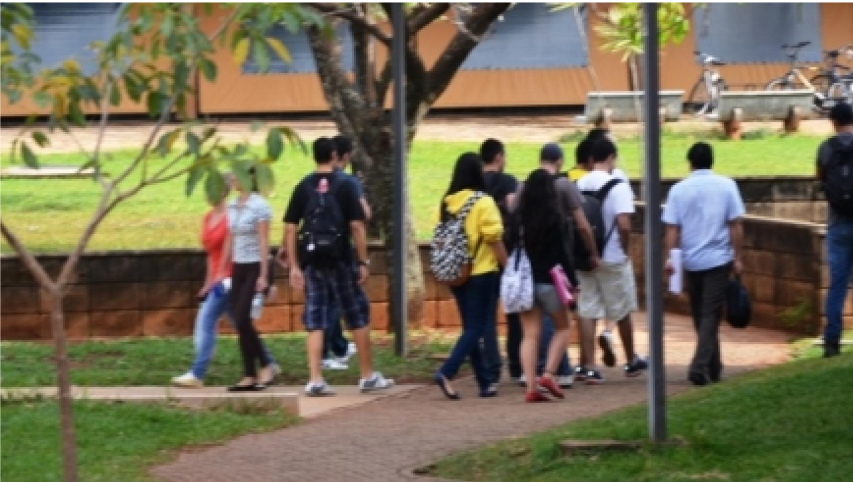
Fonte: Imagem extraída do site da Universidade Federal de Uberlândia

4 Resultados
Texto, texto, texto, texto Texto, texto, texto, texto Texto, texto, texto, texto Texto, texto, texto, texto Texto, texto, texto, texto Texto, texto, texto, texto Texto, texto, texto, texto Texto, texto, texto, texto Texto, texto, texto, texto Texto, texto, texto, texto Texto, texto, texto, texto Texto, texto, texto, texto Texto, texto, texto, texto Texto, texto, texto, texto Texto, texto, texto, texto Texto, texto, texto, texto. Texto, texto, texto, texto Texto, texto, texto, texto Texto, texto, texto, texto Texto, texto, texto, texto Texto, texto, texto, texto Texto, texto, texto, texto Texto, texto, texto, texto Texto, texto, texto, texto Texto, texto, texto, texto Texto, texto, texto, texto

5 Considerações finais
Texto, texto, texto, texto Texto, texto, texto, texto Texto, texto, texto, texto Texto, texto, texto, texto Texto, texto, texto, texto Texto, texto, texto, texto Texto, texto, texto, texto Texto, texto, texto, texto Texto, texto, texto, texto Texto, texto, texto, texto Texto, texto, texto, texto Texto, texto, texto, texto Texto, texto, texto, texto Texto, texto, texto, texto Texto, texto, texto, texto Texto, texto, texto, texto.

Referências
Para LIVROS:

SOBRENOME, Prenome. Título: subtítulo (se houver). Número de edição. Local de publicação: Editora, data de publicação da obra.

Exemplo:
HOBSBAWM, Eric. Era dos Extremos: O breve século XX: 1914/1991. 2a. edição. São Paulo: Companhia das Letras, 2015.

Para PERIÓDICOS:

SOBRENOME, Prenome; SOBRENOME, Prenome. Título: subtítulo (se houver). Nome do periódico, Local de publicação, volume, número ou fascículo, paginação, data de publicação do periódico.

Exemplo:
SANTEIRO, T. V. Criatividade em psicanálise: produção científica internacional (1996-1998). Psicologia: Teoria e Prática, São Paulo, v. 2, n. 2, p. 43-59, jul./dez. 2000.

Para JORNAL:

SOBRENOME, Prenome. Título: subtítulo (se houver). Nome do jornal, Local de publicação, página, data de publicação do jornal com o mês abreviado.

Exemplo:
ADES, C. Os animais também pensam: e têm consciência. Jornal da Tarde, São Paulo, p. 4D, 15 abr. 2001.

Para ANAIS DE CONGRESSOS:

Autor(es), título do trabalho apresentado, subtítulo (se houver), seguido da expressão In: título do evento, numeração do evento, ano e local de realização, título do documento,(Anais, Atas, Tópicos temáticos) local, editora, data de publicação, página inicial e final da parte.

Exemplo:
CASTRO, R. E. F.; MELO, M. H. S.; SILVARES, E. F. M. Avaliação da percepção dos pares de crianças com dificuldades de interação em uma sucursal da clínica-escola do Instituto de Psicologia da Universidade de São Paulo. In: CONGRESSO INTERNO DO INSTITUTO DE PSICOLOGIA DA UNIVERSIDADE DE SÃO PAULO, 5., 2001, São Paulo. Resumos… São Paulo: Instituto de Psicologia da Universidade de São Paulo, 2001. p. 49.

Para INTERNET:

AUTOR(ES). Título: subtítulo (se houver) Disponível em:<endereço da URL>. Data de acesso

Exemplo:
FACULDADE DE AGRONOMIA DA UNIVERSIDADE FEDERAL DO RIO GRANDE DO SUL. Manual de referências bibliográficas. Disponível em: http://www.ufrgs.br/agronomia/manualcap1.htm. Acesso em: 20 de ago. 2012.

Para TESES, DISSERTAÇÕES E MONOGRAFIAS:

SOBRENOME, Prenome. Título: subtítulo (se houver). Data de defesa. Total de folhas. Tese (Doutorado) ou Dissertação (Mestrado) – Instituição onde a Tese ou Dissertação foi defendida. Local e data de defesa.

Exemplo:
FANTUCCI, I. Contribuição do alerta, da atenção, da intenção e da expectativa temporal para o desempenho de humanos em tarefas de tempo de reação. 2001. 130 f. Tese (Doutorado em Psicologia) – Instituto de Psicologia, Universidade de São Paulo, São Paulo. 2001.

A extensão do texto será entre 8 páginas como mínimo e 15 como máximo, incluídas as referências bibliográficas.

Referências do autor 1 (titulação do autor) e endereços de e-mails).
Referências do autor 2 (titulação do autor) e endereços de e-mails).
Nota de rodapé.
Nota de rodapé.

